Ingeniería en Sistemas Computacionales
Taller de base de datos
Unidad 2: Lenguaje de manipulación de datos (DML)

Ejercicio U2_5 Funciones de agregación
Crear la siguiente tabla de simulación de un registro ESTADÍSTICO:
- Obtener el script (.sql) en MySQL para crear y llenar la siguiente tabla.
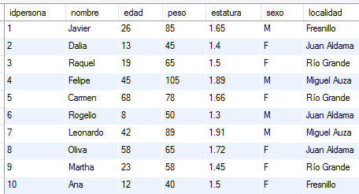

- Diseñar las consultas SQL con FUNCIONES DE AGREGACIÓN que permitan lo siguiente:
  - Visualizar el promedio de edad de las personas.
  - Visualizar la estatura mínima y máxima de las personas.
  - Visualizar la cantidad de personas agrupadas por localidad.
  - Visualizar la cantidad de personas agrupadas por localidad y sexo.
  - Visualizar el promedio de edades por localidad
  - Visualizar el peso promedio de las personas agrupadas por sexo.
  - Visualizar los mínimos de estaturas por localidad y ordenados ascendentemente.
  - Visualizar los máximos de pesos por localidad y ordenados descendentemente.
  - Visualizar la localidad con el promedio de estaturas más alto.
  - Visualizar el promedio de edad, promedio de peso y promedio de estatura de personas entre 10 y 30 años de edad.
  - Visualizar las localidades que tienen 3 o más personas registradas.
  - Visualizar los promedios de edad, estatura y peso de las personas agrupadas por localidad y sexo.
  - Visualizar las localidades con un promedio de estatura entre 1.80 y 1.90

